3 MODELAGEM

Na fase da modelagem é feita a documentação do aplicativo, se tratam de diagramas que facilitam na compreensão do projeto de forma padronizada.
A documentação deste trabalho utilizará a linguagem de modelagem Unified Modeling Language (UML) para modelar os casos de uso e o diagrama de classe.

  - 3.1 Casos De Uso

Os diagramas de caso de uso descrevem um cenário de funcionalidades do ponto de vista do usuário, catalogando os requisitos funcionais do sistema. Dentro do diagrama são retratados os atores (representado pelos bonecos), as funcionalidades (representadas pelos balões com a ação escrita por dentro) e as relações (representadas pelas linhas).
Os atores que interagem com o sistema são: o Usuário, API Facebook, Firebase, API TMDB e o Sistema de recomendação. O sistema é um caso de uso explícito e se trata do sistema em si em que os casos de uso acontecem.
- Usuário é o ator que representa os utilizadores deste aplicativo. Um ator pode, por exemplo, buscar filmes, avaliar, favoritar, entre outros.
- API Facebook representa o ator da API que permite a interação entre o aplicativo e o Facebook, por exemplo, o login com as credenciais da rede social.
- Firebase representa o banco de dados em tempo real, onde o sistema armazena as informações de usuários e de filmes.
- API TMDB representa a API de filmes que faz requisições e recebe os dados utilizando uma REST.
A Figura 1 apresenta o caso de uso para a entrada do usuário no sistema.

Figura 1 – Diagrama de caso de uso do login de usuário.
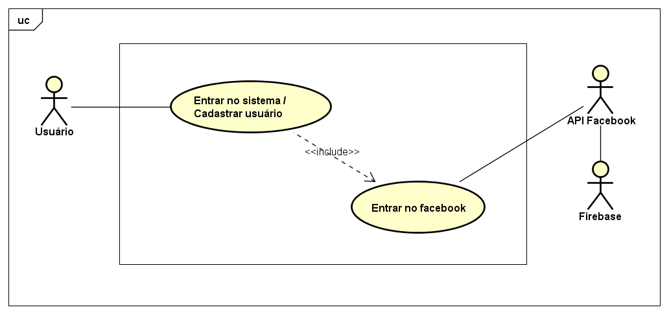
Fonte: Elaborado pelo autor (2018).

No subcapítulo 2.3.2 será apresentado à documentação dos casos de uso do projeto deste trabalho.

  - 3.2 Documentação dos Casos de Uso

Cada funcionalidade dos diagramas de casos de uso será descrita da Tabela 4 à Tabela X.

Tabela 4 – Caso de uso “Entrar no Sistema / Cadastrar Usuário”.
Nome do caso de uso | Entrar no Sistema / Cadastrar Usuário
Atores envolvidos | Usuário, API Facebook, Firebase, Sistema.
Objetivo | Este caso de uso descreve os passos do login e / ou cadastro de um usuário no sistema
Ações do ator | Ações do Sistema
1. O usuário clica em login com o Facebook
 | 2. O sistema leva para a API do Facebook que se encarrega do processo de verificação de conta e retorna com as informações.
 | 3. Ao retornar com as informações do usuário, o Firebase autentica o usuário em sua base de dados.
 | 4. Após a autenticação, o sistema redireciona para a página inicial do aplicativo.
Validações | Para o login seja efetuado, o usuário deve entrar com seu usuário e senha do Facebook.
Fonte: Elaborado pelo autor (2018).

Unified Modeling Language ou Linguagem Unificada de Modelagem (UML) é uma linguagem padrão para modelagem e documentar os sistemas orientados a objetos.

